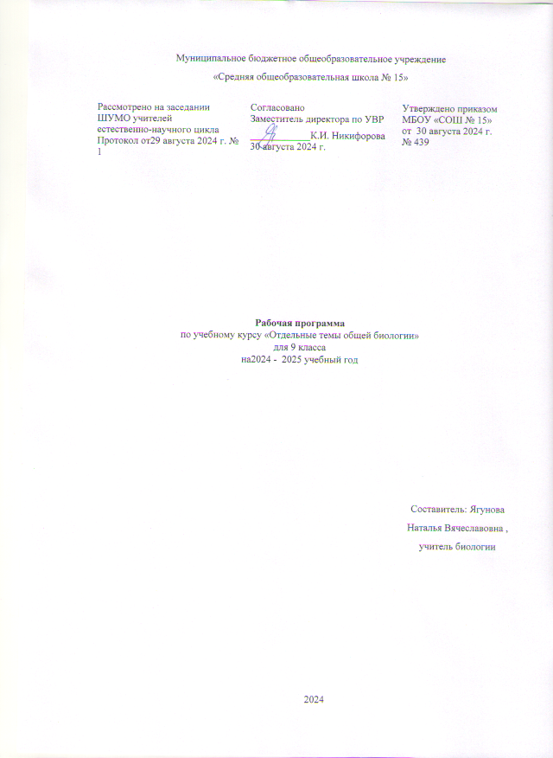

**Пояснительная записка**

Программа учебного курса разработана в соответствии со стандартом среднего общего образования по биологии и требованиями кодификатора ОГЭ по биологии. Она направлена на оказание помощи школьникам в расширении, обобщение и систематизации знаний основных разделов биологии. Она направлена на выработку у учащихся основных компетенций в области биологии; на развитие у школьников понимания значения знаний разделов биологии в современном обществе. Программа курса ориентирует на подготовку компетентностных людей, способных к активной творческой деятельности; развитие самостоятельности, формирование умений и навыков выполнения заданий и решения задач по основным разделам биологии. Программа курса является дополнением к изучению курса биологии на базовом уровне.

Учебный курс позволяет углубить и расширить знания обучающихся общих закономерностей биологической науки. Кроме того, после изучения каждого блока учащиеся имеют возможность закрепить полученные знания решением биологических задач, подавляющее большинство которых рекомендованы в сборниках ОГЭ для тренировки. Другой целью курса является выявление детей способных к предмету, и помочь им лучше понять предмет, помочь им в дальнейшем правильно выбрать профессию, свой путь в жизни. Данный курс рассчитан на 17 часов, с расчетом по 1 часу в неделю (первое полугодие). В вычетом праздничных дней составляет – 32 часа.

**Планируемые результаты:**

- ***освоение знаний*** о биологических системах (клетка, организм, вид, экосистема), развития современных представлений о живой природе, роли биологической науки в формировании современной естественнонаучной картины мира;

- ***овладение умениями***: обосновывать место и роль биологических знаний в практической деятельности людей, находить и анализировать информацию о живых объектах, умений решения биологических задач;

- ***развитие*** познавательных интересов, путей развития современных научных взглядов, идей, теорий;

- ***воспитание*** понимания роли биологии как науки

- ***использование знаний и умений в повседневной жизни***: расширие и углубление теоретической базы учащихся по биологии;

научить учащихся правильно и быстро решать биологические задачи из сборников ОГЭ;

развить и усилить интерес к предмету, подготовить учащихся к сдаче ОГЭ;

**Учащиеся должны знать:**

1.Основные положения биологических теорий (клеточная, эволюционная теория Ч.Дарвина), учения В.И.Вернадского о биосфере, сущность законов Г.Менделя.

2.Структуру и функции биологических объектов: клетки, хромосом, генов, вида и экосистем.

3.Естественную классификацию органического мира.

4.Сущность биологических процессов: размножение, оплодотворение, действие естественного и искусственного отбора, формирование приспособленности, образование видов, круговорот веществ и превращение энергии в экосистемах и биосфере.

5.Закономерности наследственности и изменчивости.

6.Механизмы эволюционного процесса.

**Учащиеся должны уметь:**

1.Пользоваться знанием общебиологических закономерностей для объяснения с материалистических позиций вопросов происхождения и развития жизни на Земле, а также различных групп растений, животных, в том числе и человека на Земле.

2.Давать аргументированную оценку новой информации по биологическим вопросам.

3.Решать биологические задачи из различных сборников по подготовке к ОГЭ, составлять элементарные схемы скрещивания и схемы переноса веществ и энергии в экосистемах.

4.Выявлять приспособления организмов к среде обитания, источники мутагенов в окружающей среде, антропогенные изменения в экосистемах своей местности.

5.Сравнивать биологические объекты, природные экосистемы и агроэкосистемы, биологические процессы и делать выводы на основе сравнения.

6.Находить информацию о биологических объектах в различных источниках (учебных текстах, справочниках, научно-популярных изданиях, компьютерных базах данных, ресурсах Интернета) и критически ее оценивать.

**Содержание курса**

**I.Цитология - наука о клетке (8 часов)**

Шлейден, Шванн, биологически важные х. элементы, неорганические вещества, органические вещества.

Функции белков: структурная, каталитическая, защитная, транспортная, регуляторная, энергетическая.

Двухмембранные, одномембранные, немембранные органоиды клетки, взаимосвязь строения и функции.

Клеточная и неклеточная формы жизни, вирусы, безъядерные, ядерные, основные царства организмов.

Особенности структуры и функционирования доядерных организмов. Дробянки.

Пластиды: хлоропласты, хромопласты, лейкопласты, целлюлоза, хитин, муреин. Ассимиляция, диссимиляция, метаболизм, катаболизм, взаимосвязь между двумя видами обмена.

Подготовительный этап, бескислородный этап- гликолиз, кислородный этап, анаэробы, аэробы.

**II.Размножение и развитие организмов (4 часа)**

-Основные способы размножения организмов: бесполое и половое. Способы бесполого размножения: деление надвое, спорообразование, вегетативное, почкование.

Гаметогенез, мужские и женские гаметы, сперматогенез, овогенез, оплодотворение, зигота.

Онтогенез, эмбриональное и постэмбриональное развитие, морула, бластула, гаструла, нейрула.

Диплоидные и гаплоидные наборы хромосом, биваленты, конъюгация, кроссинговер.

**III.Основы генетики( 2часа)**

Законы Г.Менделя и Т.Моргана, алгоритм решения задач по генетике.

Методы изучения генетики человека, профилактика наследственных болезней человека.

Наследственная и ненаследственная изменчивость, модификации, мутации, классификация мутаций.

**IV.Эволюция (1 час)**

Этапы эволюции человека. Роль социального фактора в эволюции человека.

**V.Основы экологии (2 часа)**

Абиотические, биотические факторы, основные типы экологических взаимодействий.

Составление пищевых цепей, экологические пирамиды.

**Итого: 17 часов.**

**Календарно-тематическое планирование**

|  |  |  |  |  |  |  |  |
| --- | --- | --- | --- | --- | --- | --- | --- |
| **№/№** | **Тема занятий** | **Кол- во**  **часов** | **Дата** | | | | |
| **9 А, Б** | **9В** | | **9Г** | |
| 1. | Основные положения клеточной теории. Химический состав клетки | 1 час | 6.09 | | 3.09 | | 5.09 |
| 2. | Ферменты - биокатализаторы в клетке. Функции белков. | 1 час | 13.09 | | 10.09 | | 12.09 |
| 3. | Структура и функции клетки | 1 час | 20.09 | | 17.09 | | 19.09 |
| 4. | Естественная классификация органического мира. | 1 час | 27.09 | | 24.09 | | 26.09 |
| 5. | Прокариоты. Бактерии, археи. | 1 час | 4.10 | | 1.10 | | 3.10 |
| 6. | Эукариоты. Сравнительная характеристика клеток растений, животных, грибов | 1 час | 11.10 | | 8.12 | | 10.10 |
| 7. | Метаболизм в клетке. Понятие о пластическом обмене | 1 час | 18.10 | | 15.10 | | 17.10 |
| 8. | Обеспечение клетки энергией. Основные этапы энергетического обмена | 1 час | 25.10 | | 22.10 | | 24.10 |
| 9. | Основные способы размножения организмов. Бесполое размножение | 1 час | 8.11 | | 5.11 | | 7.11 |
| 10. | Половое размножение | 1 час | 15.11 | | 12.11 | | 14.11 |
| 11. | Индивидуальное развитие | 1 час | 22.11 | | 19.11 | | 21.11 |
| 12. | Митоз и мейоз в сравнении | 1 час | 29.11 | | 26.11 | | 28.11 |
| 13. | Закономерности наследования признаков | 1 час | 6.12 | | 3.12 | | 5.12 |
| 14. | Закономерности изменчивости | 1 час | 13.12 | | 10.12 | | 12.12 |
| 15. | Механизмы эволюционного процесса. Движущие силы эволюции | 1 час | 20.12 | | 17.12 | | 19.12 |
| 16. | Экологические факторы среды | 1 час | 27.12 | | 24.12 | | 26..12 |
| 17. | Биоценоз, экосистемы, свойства и смена экосистем | 1 час |

Лист внесения изменений

|  |  |  |  |  |
| --- | --- | --- | --- | --- |
| №  п/п | Дата  проведения по плану | Дата проведения в связи с изменениями | Тема | Основание для внесения изменений (причина, номер и дата приказа) |
|  |  |  |  |  |
|  |  |  |  |  |
|  |  |  |  |  |
|  |  |  |  |  |
|  |  |  |  |  |
|  |  |  |  |  |
|  |  |  |  |  |
|  |  |  |  |  |
|  |  |  |  |  |
|  |  |  |  |  |
|  |  |  |  |  |